Heinrich-Thein-Schule
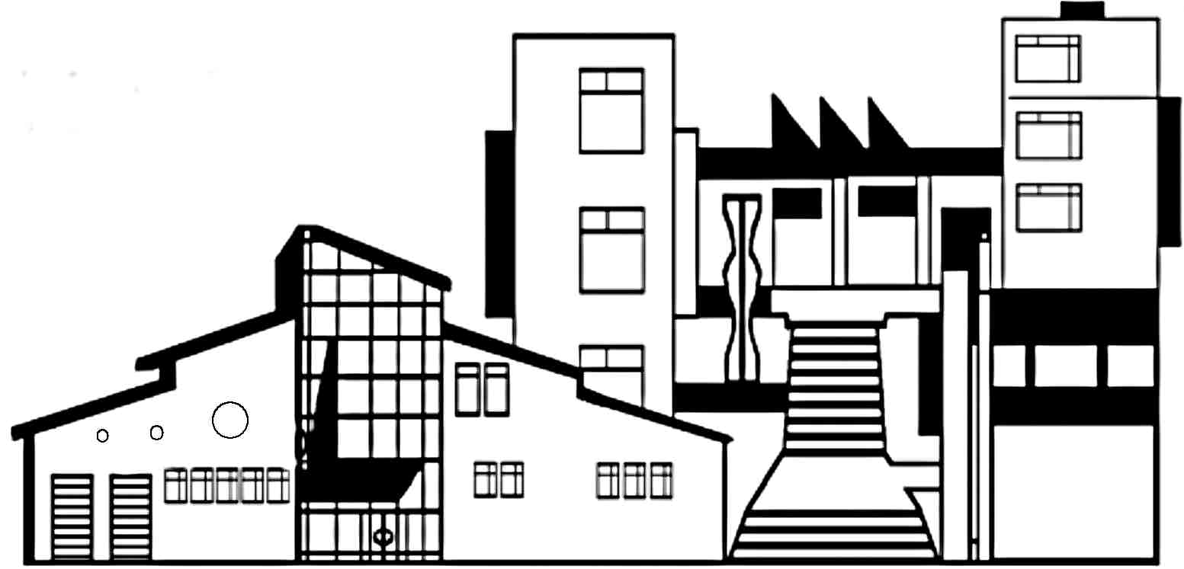
Staatliches Berufliches Schulzentrum Haßfurt

Anmeldung
zur Berufsschule / zur Berufsfachschule *) Erläuterungen siehe 2. Seite

Persönliche Daten
Familienname
Vorname
Geschlecht | m w d
Geburtsdatum
Geburtsort
Geburtsland
Staatsangehörigkeit
Bekenntnis *1)
Nicht deutsches Geburtsland
Zuzugsart *2)
Zuzugsdatum
Familienstand
Straße und Hausnummer
PLZ / Wohnort (mit Ortsteil)
Telefonnummer
E-Mail Schüler
Erziehungsberechtigte/r Name
Anschrift (falls abweichend)
Telefonnummer
E-Mail Erziehungsberechtigter
Gemeindekennzahl (Vollzeitschüler) *3)
Ausbildungsdaten
Beginn u. Ende der Ausbildung
Ausbildungsart: *4)
Ausbildungsberuf
Ausbildungsbetrieb
Straße
PLZ/Ort
Stadt/Landkreis
Telefon
E-Mail
Schulische Daten
Zuletzt besuchte Schule
Schulischer Abschluss *5)
Erworben an Schule *6)

Datum:
Unterschrift Schüler / ggf. Erziehungsberechtigter
Stand: 10/2022

